Урок 77
сложение «круглых» сотен
Цели: учить выполнять сложение «круглых» сотен; совершенствовать вычислительные навыки; формировать умения решать текстовые задачи; закреплять умение составлять числовое выражение к рисунку; развивать логическое мышление и внимание.
Ход урока
I. Организационный момент.
II. Устный счет.
1. Догадайтесь, по какому правилу составлены схемы, вставьте числа в «окошки».
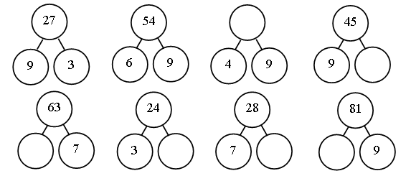
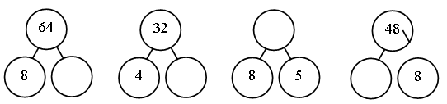
2. Поставьте знаки «+» или «–».
69 … 40 … 8 = 21 17 … 70 … 2 = 89
75 … 5 … 30 + 40 31 … 60 … 7 = 98
20 … 6 … 2 = 24 61 … 8 … 9 = 60
8 … 2 … 47 = 57 34 … 4 … 6 = 36
3. Задача.
За три дня рабочие отремонтировали 24 троллейбуса: в первый день 8 троллейбусов, во второй – 10. Сколько троллейбусов они отремонтировали в третий день?
III. Сообщение темы урока.
– Прочитайте числовые выражения.
50 + 40 |  | 60 + 10
30 + 60 |  | 400 + 500
200 + 400 |  | 40 + 20
20 + 70 |  | 50 + 30
– Найдите «лишнее» выражение в каждом столбце.
– Сегодня на уроке будем учиться выполнять сложение «круглых» сотен.
IV. Работа по теме урока.
1. Задание 1.
– Прочитайте задачу.
– Что известно?
– Что требуется узнать?
– Решите задачу.
Запись:
Красных – 3 сот. лук.
Желтых – 2 сот. лук.
Всего – ?
Решение:
3 сот. + 2 сот. = 5 сот. (луковиц) – всего.
Ответ: 5 сот. луковиц.
– Как выполнить сложение сотен?
2. Задание 2.
Учащиеся выполняют сложение сотен.
5 сот. + 4 сот. = 9 сот. 4 сот. + 3 сот. = 7 сот.
7 сот. + 1 сот. = 8 сот. 5 сот. + 5 сот. = 10 сот.
3. Задание 3.
– Запишите каждое данное число сотен в виде «круглых» сотен.
1 сот. = 100 8 сот. = 800
2 сот. = 200 7 сот. = 700
5 сот. = 500 3 сот. = 300
4 сот. = 400 6 сот. = 600
9 сот. = 900
4. Задание 4.
– Прочитайте задачу.
– Сравните ее с задачей 1. Чем они похожи? Чем отличаются?
– Решите задачу.
Запись:
Красных – 300 лук.
Желтых – 200 лук.
Всего – ? лук.
Решение:
300 + 200 = 500 (луковиц) – всего.
Ответ: 500 луковиц.
Физкультминутка
5. Задание 5.
– Выполните сложение «круглых» сотен.
– Почему при сложении «круглых» сотен получается число, являющееся «круглой» сотней?
6. Задание 7.
– Сколько больших красных квадратов? (3.)
– Сколько больших синих квадратов? (1.)
– На сколько клеточек разделен каждый большой квадрат? (На 100.)
– Сколько всего красных клеточек? (3 сот. = 300.)
– Сколько всего синих клеточек? (1 сот. = 100.)
– Сколько клеток всего?
– Составьте числовое равенство по данному рисунку.
300 + 100 = 400
V. Итог урока.
– Что нового узнали на уроке?
– Как выполнить сложение «круглых» сотен?
Домашнее задание: учебник, с. 12, № 6.
Урок 78
вычитание «круглых» сотен
Цели урока: учить выполнять вычитание «круглых» сотен; совершенствовать вычислительные навыки; формировать умения решать текстовые задачи; закреплять умение сравнивать значения числовых выражений; развивать логическое мышление.
Ход урока
I. Организационный момент.
II. Устный счет.
1. Догадайтесь, какие числа нужно вставить в «окошки».
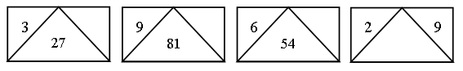
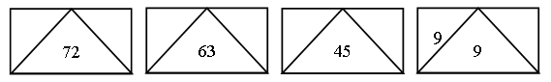
2. Разгадайте правила и продолжите ряды чисел:
а) 13, 15, 19, 25, 33, … , … , … ;
б) 81, 84, 80, 83, 79, … , … , … ;
в) 9, 12, 16, 21, 27, 34, … , … , … .
3. Задача.
Вася нарисовал трехэтажный дом. На первом этаже он нарисовал двери и 6 окон, а на двух верхних этажах по 8 окон. Сколько окон в этом доме нарисовал Вася?
4. В каждой строке вместо точек вставьте недостающие фигуры, сохранив порядок их чередования.
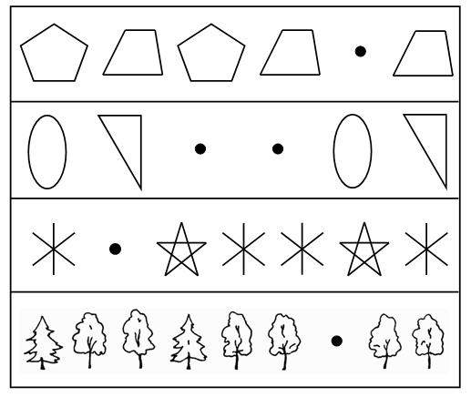
III. Сообщение темы урока.
– Рассмотрите числовые выражения.
8 дес. – 2 дес. |  | 60 – 40
9 сот. – 3 сот. |  | 90 – 30
7 дес. – 5 дес. |  | 800 – 600
– В каждом столбике найдите «лишнее» числовое выражение.
– Сегодня на уроке научимся выполнять вычитание «круглых» сотен.
IV. Работа по теме урока.
1. Задание 1.
– Прочитайте задачу.
– Что известно? Что требуется узнать?
– Решите задачу.
Запись:
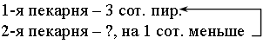
Решение:
3 сот. – 1 сот. = 2 сот. (пир.) – испекла 2-я пекарня.
Ответ: 2 сот. пирожков.
2. Задание 2.
– Выполните вычитание сотен.
7 сот. – 2 сот. = 5 сот. 9 сот. – 3 сот. = 6 сот.
5 сот. – 4 сот. = 1 сот. 6 сот. – 1 сот. = 5 сот.
3. Задание 3.
– Прочитайте задачу.
– Что известно? Что требуется узнать?
– Сравните задачи 1 и 3. Чем они похожи?
– Решите эту задачу.
Запись:
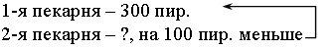
Решение:
300 – 100 = 200 (пир.) – испекла 2-я пекарня.
Ответ: 200 пирожков.
Физкультминутка
4. Задание 5.
– Чем похожи данные числовые выражения?
– Какое действие надо выполнить первым?
– Составьте схему выражения.
(⁪ + ⁪) – ⁪
– Решите данные числовые выражения.
(300 + 200) – 200 = 500 – 200 = 300
(500 + 300) – 100 = 800 – 100 = 700
(400 + 500) – 300 = 900 – 300 = 600
(600 + 300) – 500 = 900 – 500 = 400
(200 + 400) – 400 = 600 – 400 = 200
(300 + 400) – 600 = 700 – 600 = 100
5. Задание 6.
– Чем похожи данные числовые выражения?
– Какое действие надо выполнить первым?
– Составьте схему выражения.
⁪ – (⁪ + ⁪)
– Выполните указанные действия.
500 – (200 + 200) = 500 – 400 = 100
700 – (400 + 300) = 700 – 700 = 0
800 – (200 + 400) = 800 – 600 = 200
900 – (500 + 300) = 900 – 800 = 100
6. Задание 7.
– Сравните значения числовых выражений. Результаты сравнения запишите в виде верных равенств или неравенств.
600 – 200 > 600 – 300
700 – 200 = 700 – 100 – 100
(500 + 400) – 100 = 900 – 100
800 – (100 + 600) < 900 – (600 + 100)
– Какие знания помогли вам выполнить это задание?
V. Итог урока.
– Что нового узнали на уроке?
– Как выполнить вычитание «круглых» сотен?
Домашнее задание: учебник, с. 14, № 4.

